Динамика результативности реализации дополнительной общеобразовательной общеразвивающей программы
«Клуб туристской песни»
Результативность реализации дополнительной общеобразовательной общеразвивающей программы проводится в соответствии с «Положением о текущем контроле, формах, периодичности, порядке входного контроля, промежуточной и итоговой аттестации обучающихся в Муниципальном бюджетном учреждении дополнительного образования Центре детского туризма, экологии и творчества им. Р.Р. Лейцингера».
Динамика результативности реализации дополнительной общеобразовательной общеразвивающей программы «Клуб самодеятельной песни» отслеживается через:
- Входной, промежуточный, итоговый контроль.
- Мониторинг результативности освоения программы.
- Участие и победы, обучающихся в конкурсах и мероприятиях разного уровня.

Результаты входного, промежуточного и итогового контроля

Учебный год | Уровень обучения | Всего  детей | Уровень усвоения программы | Входной контроль | Промежуточный контроль | Итоговый  контроль
2018-  2019 | Стартовый  "Туристская песня" | 15 | высокий средний низкий | 6 ч. (40%)  6 ч. (40%)  3 ч. (20%) | 8 ч. (53%)  7 ч. (47%)  - | 10 ч. (67%)  5 ч. (33%)  -
 | Базовый  "Школа гитарного аккомпанемента" | 15 | высокий средний низкий | 9 ч. (60%)  6 ч. (40%)  - | 10 ч. (67%)  5 ч. (33%)  - | 12 ч. (80%) 3 ч. (20%)  -
 | Продви-нутый  "Творческая мастерская" | 12 | высокий средний низкий | 10 ч. (83%)  2 ч. (17%)  - | 11ч.(92%)  1 ч.(8%)  - | 12ч. (100%)  -  -

Согласно диагностике, прослеживается положительная динамика освоения программы
Основные показатели результатов обучения по образовательной программе включают в себя:
-практическую подготовку обучающихся (что за определенный промежуток времени ребенок должен научиться делать);
-теоретическую подготовку (какой объем знаний в результате обучения он должен усвоить за определенный промежуток времени);
-личностное развитие обучающихся.

Итоги мониторинга
уровня освоения дополнительной общеразвивающей программы «Клуб туристской песни»
за 2017-2018 учебный год
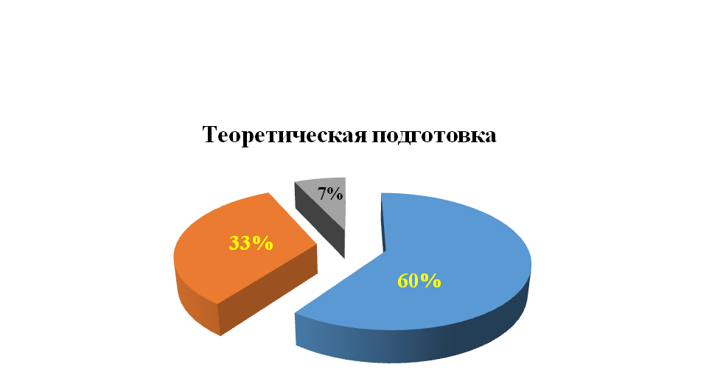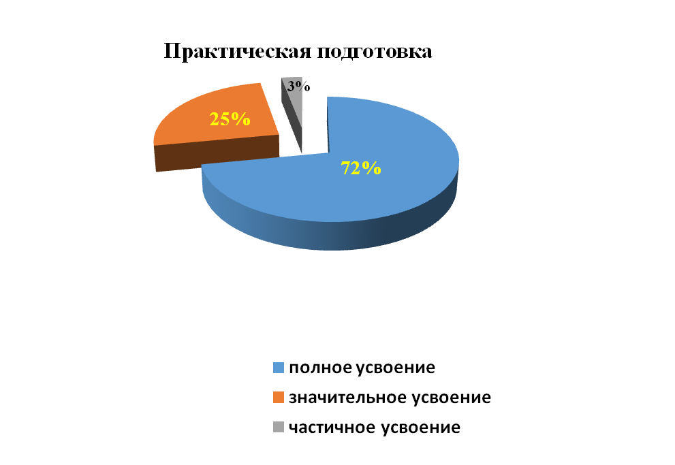

за 2018 -2019 учебный год
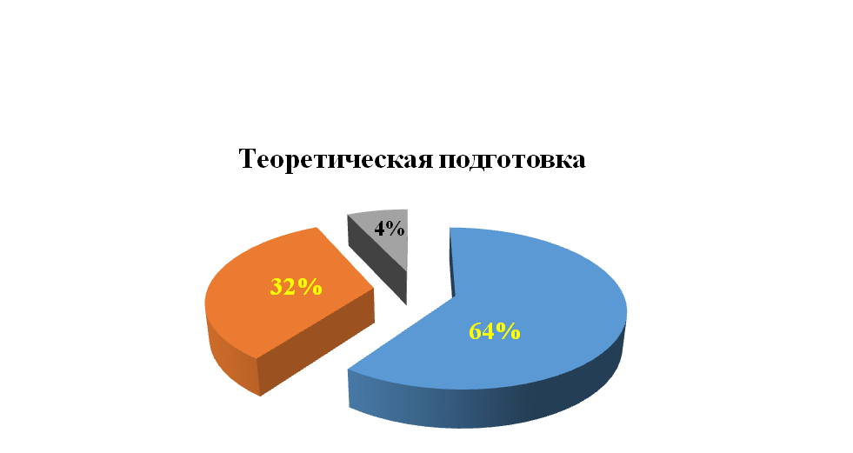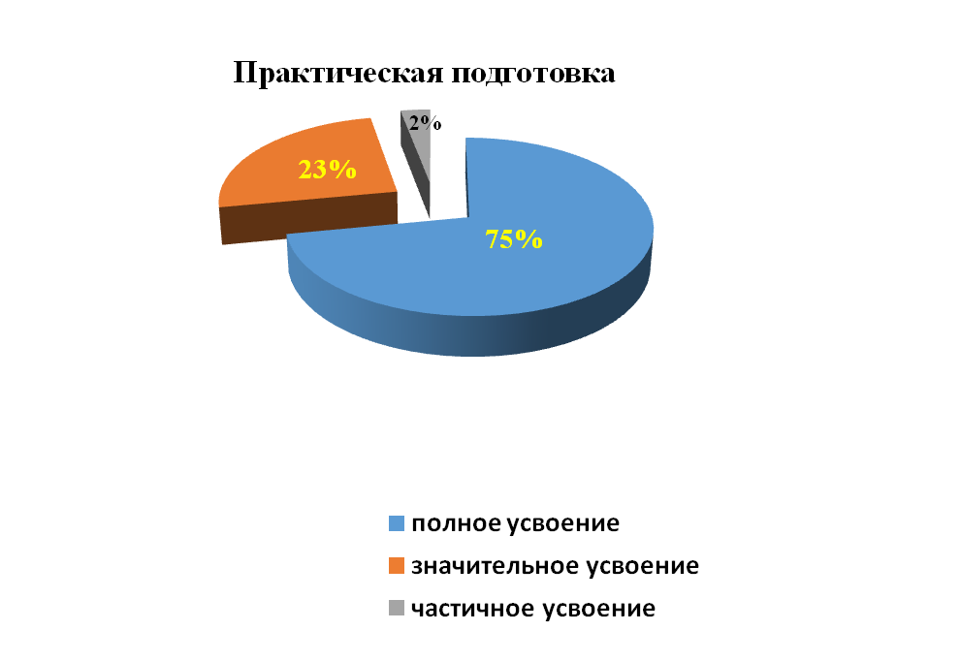

Итоги мониторинга компетентностей обучающихся
